光明区光明街道白花片区连片产业用地土地
整备项目信息核查结果公示图

被搬迁人：徐伟球

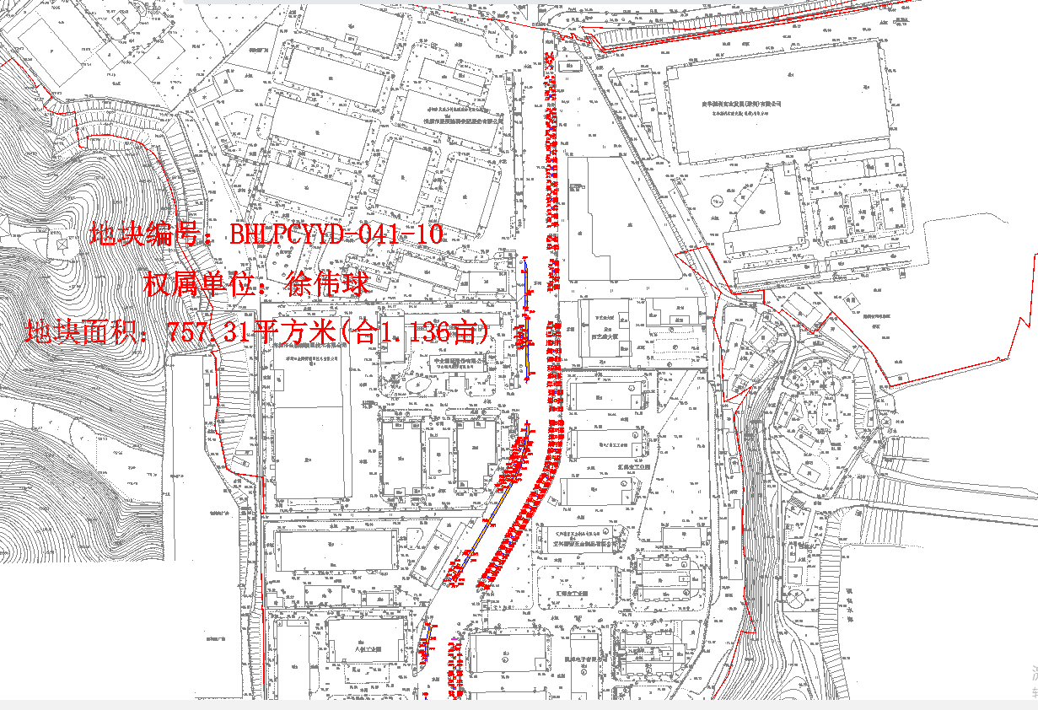

深圳市光明区光明街道办事处

2026年8月5日

光明区光明街道白花片区连片产业用地土地
整备项目信息核查结果公示图

被搬迁人：徐伟球
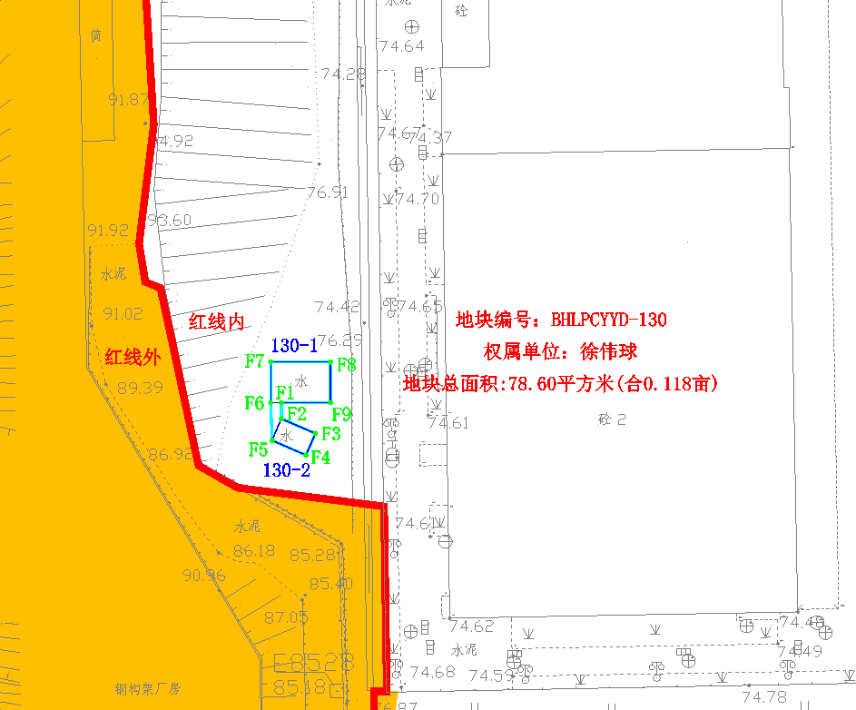

深圳市光明区光明街道办事处

2026年8月5日

光明区光明街道白花片区连片产业用地土地
整备项目信息核查结果公示图

被搬迁人：徐伟球

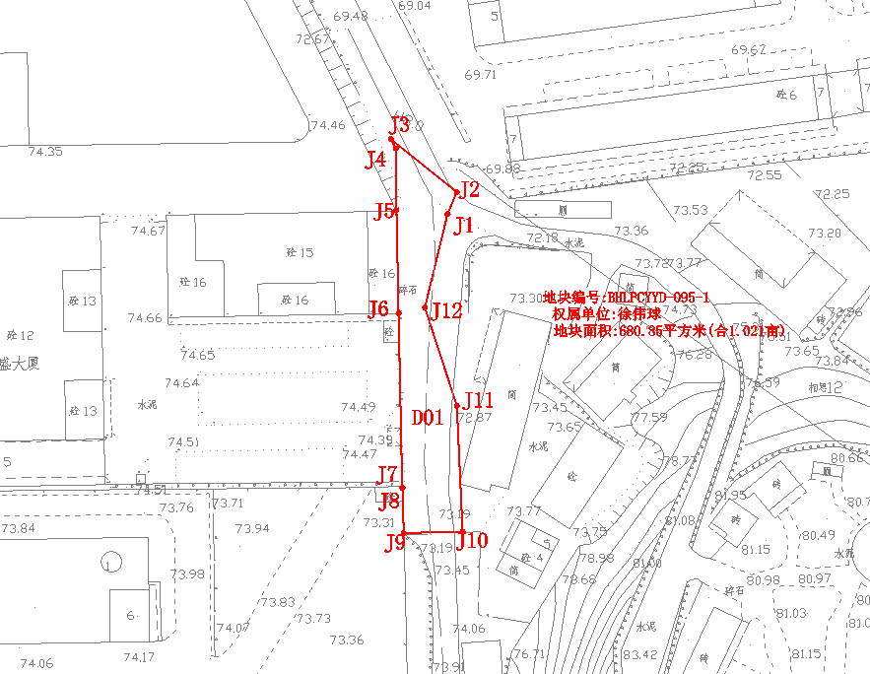

深圳市光明区光明街道办事处

2026年8月5日

